IPARI ZOMÁNC| MŰSZAKI ADATLAP

ÁLTALÁNOS LEÍRÁS
Egy komponensű akril javítófestékeink jól tapadnak, az iparban legtöbb alkalmazott festékre, gyors száradásúak, magas fénytartásúak és kiváló takarásuk. Mezőgazdasági és munkagépek színeiben,
RAL színekben, NCS színekben és egyedi színekben is.
JELLEMZŐK
- Gyors száradási idő
- Kiváló rugalmasság
- Jó fedőképesség
- Megtartja a színt és a fényességét
- Könnyen kezelhető és újrafesthető
- Jól ellenáll az időjárással szemben
- Nagyon jól ellenállaz UV fénynek
HASZNÁLATI ÚTMUTATÓ
Használat előtt alaposan felrázandó!
Tiszta, száraz felületre alkalmazható. A rozsdás fémfelületről távolítsa el a rozsda réteget, ha szükségesnek tartja, használjon alapozót. A legjobb eredmény elérése érdekében vékony rétegekben alkalmazzuk. 3 vékony réteg jobb, mint egy vastag. Körülbelül 15 perccel később száradás után újrafesthető.
Használat után fordítsa fejjel lefelé az aeroszolt és nyomja le a szelepet, hogy kitisztuljon. Ha a szórófej eltömődik, cserélje ki egy újra.
FIZIKAI TULAJDONSÁGOK
Magasnyomású
Hajtóanyag: Propán/Bután/Mix
Töltőanyagtípusa: Színezett akril gyanta
Szín: RAL/NCS/Egyedi
Száradási idő: ~15perc
Teljes száradási idő: ~24 óra
Száraz réteg vastagsága: ~15 mikron/réteg
Körülbelüli kiadósság: ~ 3 m²
Alkalmazási feltételek:
- Minimum 15 ºC
- Felületi hőmérséklet 5 ºC - 50 ºC
- Max páratartalom 85%
ALKALMAZÁS
A termék tulajdonságainak köszönhetően könnyen festhetünk vele és akár javításra is tökéletes, köszönhetően az érzékeny szelepnek és szórófejnek.
VESZÉLYT JELZŐ PIKTOGRAMOK
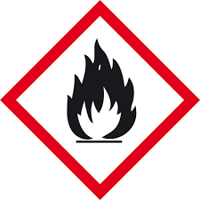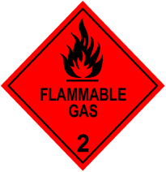

CSOMAGOLÁS
Kiszerelés: 400 ml
6 darab festékszóró egy 250x130x200mm-es kartondobozban csomagolva.

